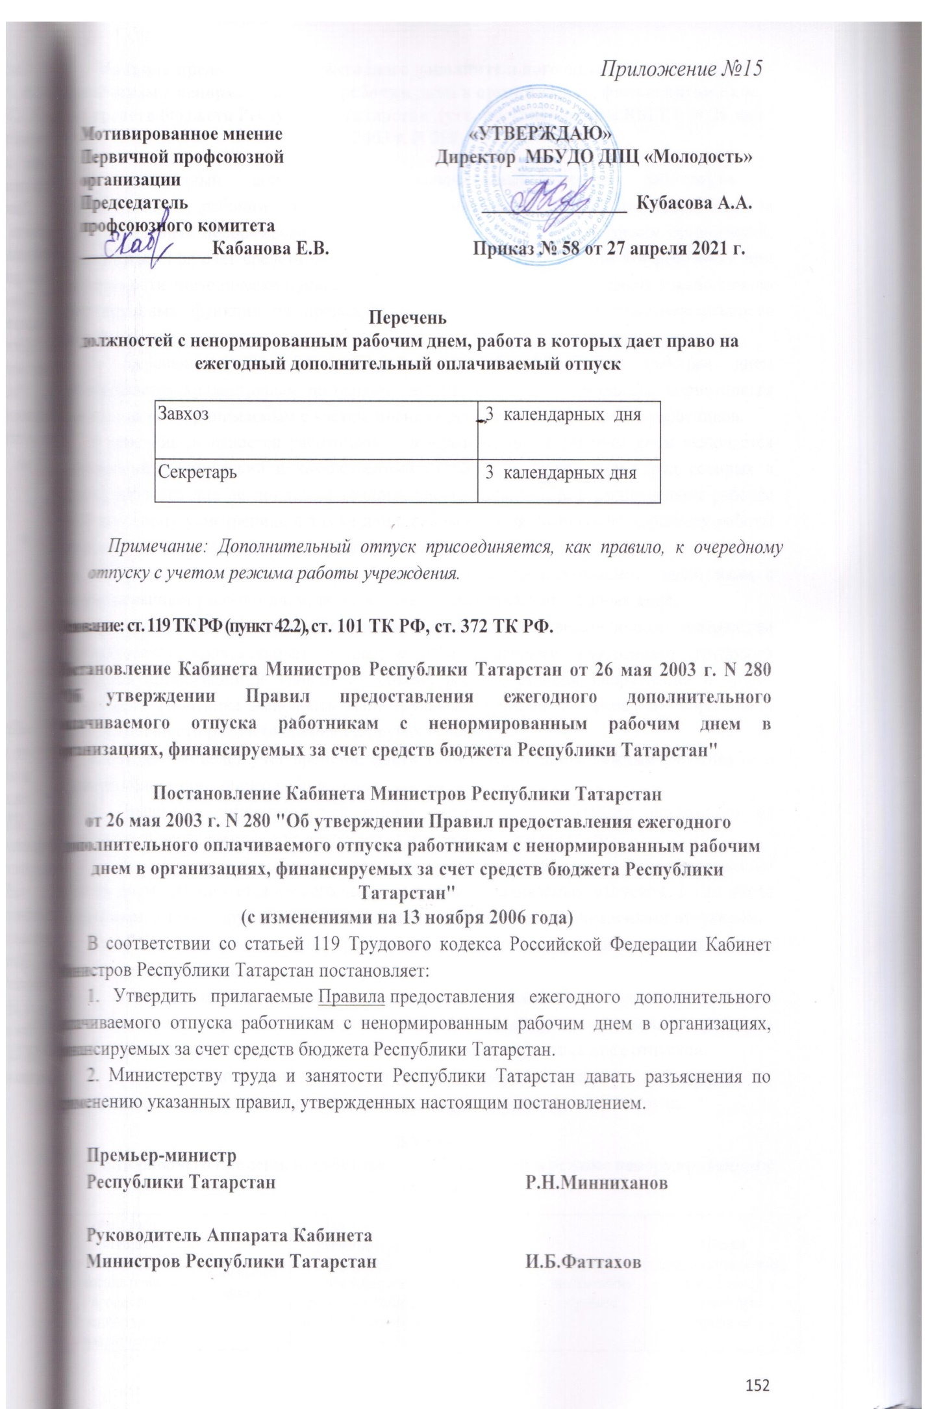

Правила предоставления ежегодного дополнительного оплачиваемого отпуска работникам с ненормированным рабочим днем в организациях, финансируемых за счет средств бюджета Республики Татарстан (утв. постановлением КМ РТ от 26 мая 2003 г. N 280)

1. Ежегодный дополнительный оплачиваемый отпуск работникам с ненормированным рабочим днем (далее - дополнительный отпуск) предоставляется за работу в условиях ненормированного рабочего дня отдельным работникам организаций, финансируемых за счет средств бюджета Республики Татарстан, если эти работники при необходимости эпизодически привлекаются по распоряжению работодателя к выполнению своих трудовых функций за пределами установленной для них продолжительности рабочего времени.
2. Перечень должностей работников с ненормированным рабочим днем устанавливается коллективным договором, соглашениями или локальным нормативным правовым актом, принимаемым с учетом мнения представительного органа работников.
В перечень должностей работников с ненормированным рабочим днем включается руководящий, технический и хозяйственный персонал и другие лица, труд которых в течение рабочего дня не поддается точному учету, лица, которые распределяют рабочее время по своему усмотрению, а также лица, рабочее время которых по характеру работы делится на части неопределенной продолжительности.
3. Продолжительность дополнительного отпуска, предоставляемого работникам с ненормированным рабочим днем, не может быть менее трех календарных дней.
Продолжительность дополнительного отпуска по соответствующим должностям устанавливается коллективным договором или правилами внутреннего трудового распорядка организации и зависит от объема работы, степени напряженности труда, возможности работника выполнять свои трудовые функции за пределами нормальной продолжительности рабочего времени и других условий.
Работодатель ведет учет времени, фактически отработанного каждым работником в условиях ненормированного рабочего дня.
4. Право на дополнительный отпуск возникает у работника независимо от продолжительности работы в условиях ненормированного рабочего дня.
5. Дополнительный отпуск, предоставляемый работникам с ненормированным рабочим днем, суммируется с ежегодным основным оплачиваемым отпуском, в том числе удлиненным, а также другими ежегодными дополнительными оплачиваемыми отпусками.
Нерабочие праздничные дни, приходящиеся на период дополнительного отпуска, в число календарных дней отпуска не включаются.
6. В случае переноса либо неиспользования дополнительного отпуска, а также увольнения право на указанный отпуск реализуется в порядке, установленном трудовым законодательством Российской Федерации для ежегодных оплачиваемых отпусков.
7. Оплата дополнительных отпусков, предоставляемых работникам с ненормированным рабочим днем, производится в пределах фонда оплаты труда.

ЖУРНАЛ
учета рабочего времени, отработанного работниками в режиме ненормированного рабочего дня

№ п/п | Фамилия, инициалы, должность (специальность, профессия), структурное подразделение | Табельный номер | Поручение работодателя (причина привлечения к работе в режиме ненормированного  рабочего дня) | Дата привлечения к работе | Время привлечения к работе | Общая продолжительность отработанного в рабочий день времени

